- Faites l’analyse sémiotique des images proposées ci-dessous en s’appuyant sur la grille d’analyse déjà proposée.

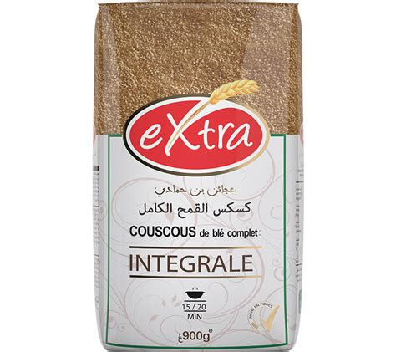
Figure 1: Emballage du couscous extra .

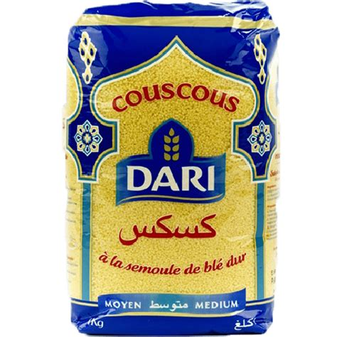
Figure 2: Emballage du couscous DARI .

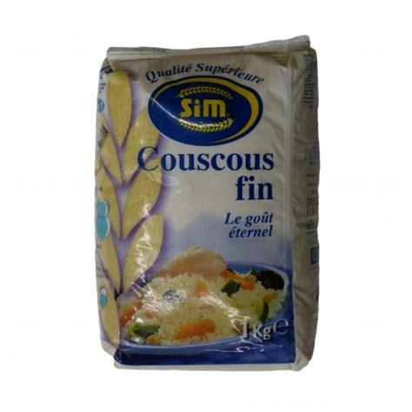
Figure 3: Emballage du couscous sim.

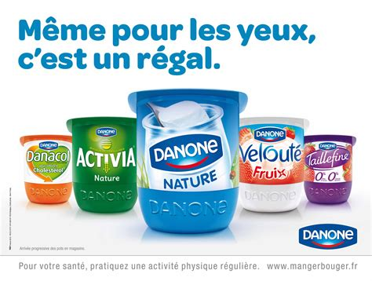
Figure 4: Publicité du yaourt DANONE.

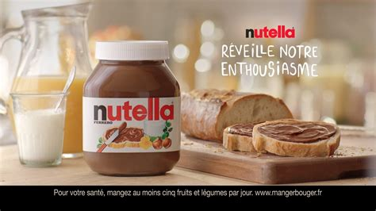
Figure 5 : Publicité du chocolat nutella.

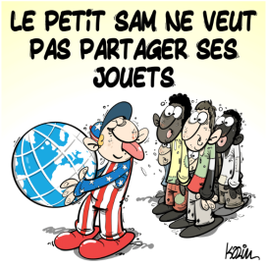
Figure 6 : Dessin caricatural du journal le soir.

Figure 7 : Image prise sur les réseaux sociaux.

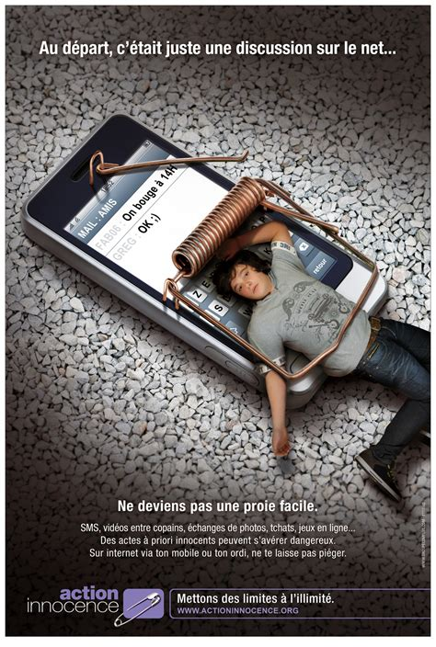
Figure 8 : image préventive prise sur internet.

